Steak haché à ma façon
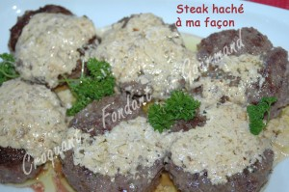Pour 6 Croquants-Gourmands
- 600 g de steak haché
- 2 échalotes
- 50 g de parmesan râpé
- 1 œuf
- 1 càs de persil ciselé
- 1 càs de menthe ciselée
- sel & poivre du moulin
- huile d'olive
- 1 càc de moutarde
- 3 càs de crème fraîche
6 cercles de 12 cm de diamètre dont le fond est fermé par du papier film
1 grande poêle
Mélanger intimement tous les ingrédients et vérifier l'assaisonnement.
Partager la viande en 6 et tasser à l'intérieur des cercles posés sur une plaque.
Faire chauffer une cuillerée d'huile dans la poêle (j'en ai pris 2 pour que mes steaks soient à l'aise).
Ôter le papier film puis déposer les cercles dans la poêle et les retirer aussitôt sans abimer la viande.
Laisser cuire 3 à 4 minutes de chaque côté.
Réserver la viande couverte sur un plat chaud.
Déglacer le jus de cuisson avec la moutarde et la crème et verser sur la viande.
Servir aussitôt avec l'accompagnement de votre choix.

